**2017年《电磁学》期末考试公共试题解答**

**（总分50分）**

1.（15分）两个无限大载流平面间距为*d*，载有电流密度为*i*，电流方向相反，但每块平面中间都有一个小槽，小槽宽度为*a*，两条槽中无电流, 且距离也为*d*. 求三个区域（I,II,III）中A、B和C三点处的磁感应强度大小与方向，距离见图所示，平面的厚度不计。

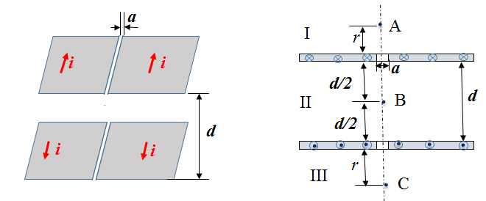

【解】本题可以用叠加原理求解，把每个无电流的槽等效于两个电流方向相反，大小为*I=ia*的叠加， 结果就为无电流的槽。 因此相当于整个无限大载流平面（无槽）面电流为*i*，和两根无限长直导线，电流为*I*, *i*方向与*I*相反所产生的磁感应强度的叠加。

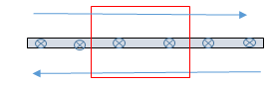如图，一个无限大载流平面的磁场可利用安培环路定理，有



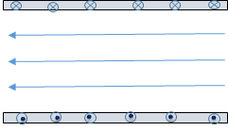, , 方向如图所示。

两个无限大载流平面， 电流方向相反。叠加后磁场为

I,III区域为零；

中间区域（II）的磁场为：



方向水平向右为正方向。

一根无限长直导线的产生的磁场，由安培环路定理有：



即：

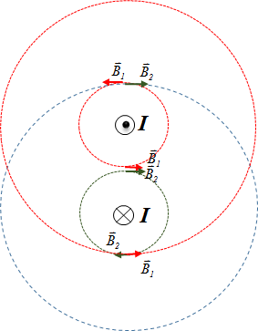

A 点由两根无限长导线产生的磁场大小为：



B 点由两根无限长导线产生的磁场大小为：



C 点由两根无限长导线产生的磁场大小为



综合以上结果。 得到A,B,C三点的磁感应强度为：



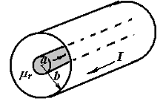

2. (15分)一同轴电缆，中心是半径为*a*的圆柱实心导线，外部是半径为*b*的导体薄圆筒，之间充满相对磁导率为r的介质。电流从实心圆柱导线流进，从外筒流出，设内、外导线电流分布均匀，求:

* + 1. 介质内外***B***、***H***和***M***的分布；（6分）
    2. 界面处的磁化电流密度；（6分）
    3. 电缆单位长度的自感系数。（8分）

解：（1）由安培环路定理，有



有：*r<a,* , , , 

*a<r<b*, ， , 

*r>b, H3=0, B3=0, M3=0*

（2）内表面，*r=a*处，

，

*eI*为电流右旋方向单位矢量，*e*为电流方向单位矢量。

外表面，*r=b*处

（3）能量密度：



磁场的能量：



磁场能量为：

所以单位长度的自感系数*L0*为：

3.（20分）一个半径为*a*的大线圈接到一个电动势为的电源上，使之通有电流*I*, 其轴上有一个无限小线圈，两者共轴，小线圈面积为*S*，电阻为*r.*

1. 设*t*=0时刻两者距离为*z*0，此时小线圈沿轴运动的速度为*v*，求小线圈中感应电流大小和方向。（6分）
2. 求出此时小线圈受到的安培力；（提示, *m*为小线圈的磁矩）（4分）
3. 在线圈运动过程中，为了维持大线圈中的电流*I*不变，则需要改变其电动势的值，请给出的大小，是增加还是减少？（10分）

(近似认为此时的*v*为常数)

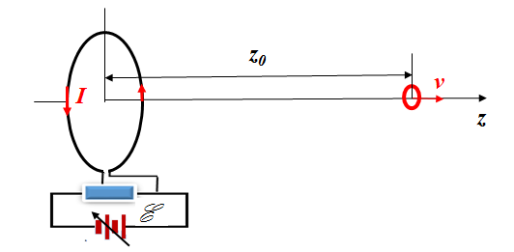

解：（1）大线圈在轴线上的磁感应强度为：



小线圈在t=0瞬间的磁通量为：



小线圈中的感应电流为：



即：

电流的方向同I，即按右手螺旋方向为z正方向。

（2）小线圈的磁矩为：, 其所受到的梯度力为：



z用z0代入，即为小线圈在z0处受到的作用力， 其方向沿-z方向，即为阻尼力。

（3）无源小线圈向右运动，而远离大线圈时，其贡献于后者的正向磁通量21要减少， 相应的互感电动势21为正向, 即21>0， 为维持*I*不变， 有源大线圈中的电动势需要改变一个，即使+21=0, 即



由上面（1）的磁通量结果，可以得到两线圈之间的互感系数为：



由（1）得到的*i*， 有



最终有：



可见，>0或<0取决于（*a2-4z2*），当



